Niveau : PREMIERE spécialité Physique-Chimie

Type de ressources : Evaluation

Notions et contenus :
- Mouvement d’un système :
- Vecteur variation de vitesse
- Lien entre la variation du vecteur vitesse d’un système modélisé par un point matériel entre deux instants voisins et la somme des forces appliquées sur celui-ci.
- Description d’un fluide au repos :
- Grandeurs macroscopiques de description d’un fluide au repos : masse volumique, pression, température.
- Modèle de comportement d’un gaz : loi de Mariotte.
- Actions exercées par un fluide sur une surface : forces pressantes.

Capacités exigibles travaillées ou évaluées :
- Exploiter un graphique.
- Modéliser l’action d'un système extérieur sur le système étudié par une force.
- Représenter une force par un vecteur ayant une norme, une direction, un sens.
- Utiliser la relation approchée entre la variation du vecteur vitesse d’un système modélisé par un point matériel entre deux instants voisins et la somme des forces appliquées sur celui-ci pour en déduire une estimation des forces appliquées au système, le comportement cinématique étant connu.
- Expliquer qualitativement le lien entre les grandeurs macroscopiques de description d’un fluide et le comportement microscopique des entités qui le constituent.
- Utiliser la loi de Mariotte.
- Exploiter la relation F = P.S pour déterminer la force pressante exercée par un fluide sur une surface plane S soumise à la pression P.

Nature de l’activité : Exercice d’évaluation sur le thème Mouvement et Interactions

Résumé : Cet exercice permet d’évaluer le thème « Mouvement et Interactions » - parties « Description d'un fluide au repos » et « Mouvement d’un système ». Il fait également appel aux connaissances du programme de seconde en termes de description du mouvement. Il permet d’évaluer les compétences de lecture d’un graphique et de représentation de forces par des vecteurs.

Mots clefs : Description d’un fluide au repos. Mouvement d’un système.

Académie où a été produite la ressource : Strasbourg

Physique-chimie
Programme de la classe de Première (enseignement de spécialité)

Documents élèves

Le ballon captif du parc du Petit Prince

Le parc du Petit Prince, situé à Ungersheim, est le plus grand parc d’attraction d’Alsace. Le ballon captif est son attraction phare. C’est un grand ballon qui peut transporter jusqu’à 30 personnes à bord, pilote compris. Rattaché au sol par un câble gigantesque, il s’élève jusqu’à 150 m d’altitude. Le vol dure 10 minutes en totalité et permet d’admirer les Vosges, les Alpes, la Forêt Noire et la plaine d’Alsace. Le ballon est rempli d’hélium, gaz dont la densité est plus faible que celle de l’air, ce qui lui permet de monter. Le ballon décolle dans le cas où la norme de la poussée d’Archimède est plus grande que celle de son poids.
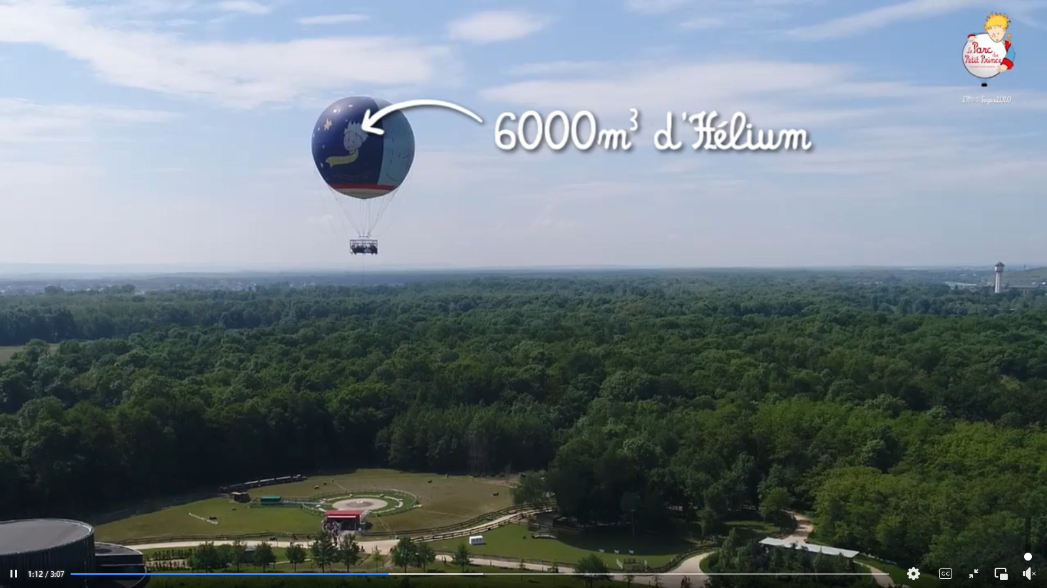
https://www.facebook.com/watch/?v=3529901330406816

Doc 1. La poussée d’Archimède
La poussée d’Archimède est une force dirigée verticalement vers le haut. Sa norme F_{A} se calcule à partir du volume d’air déplacé par le ballon : F_{A} = ρ_{air} × V × g, avec ρ_{air} la masse volumique de l’air ; V le volume d’air déplacé par le ballon (en m³) et g la norme du champ de pesanteur.

Données :
Masse volumique de l’air : ρ_{air} = 1,22 kg.m⁻³.
Masse volumique de l’hélium : ρ_{He} = 0,178 kg.m⁻³.
Masse moyenne d’une personne : m_{p} = 75,0 kg.
Masse de la nacelle et de la toile : m_{n} = 318 kg.
Norme du champ de pesanteur : g = 9,81 N.kg⁻¹.
Pression atmosphérique au niveau du sol : P_{atm} = 1013 hPa

Doc 2. Évolution de l’altitude du ballon au cours de son ascension.
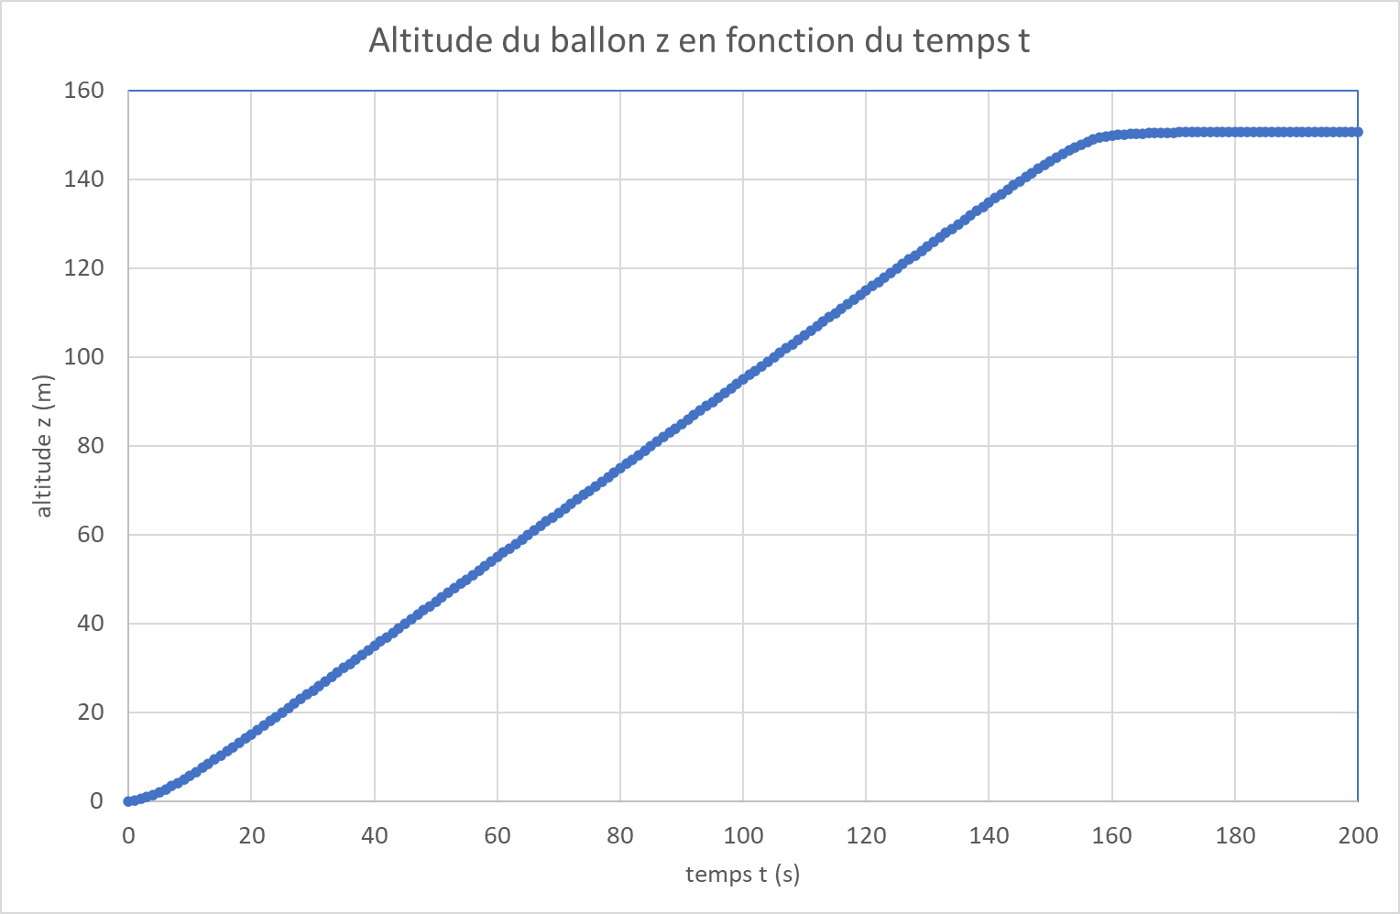

Doc 3. Évolution de la vitesse du ballon au cours de son ascension.
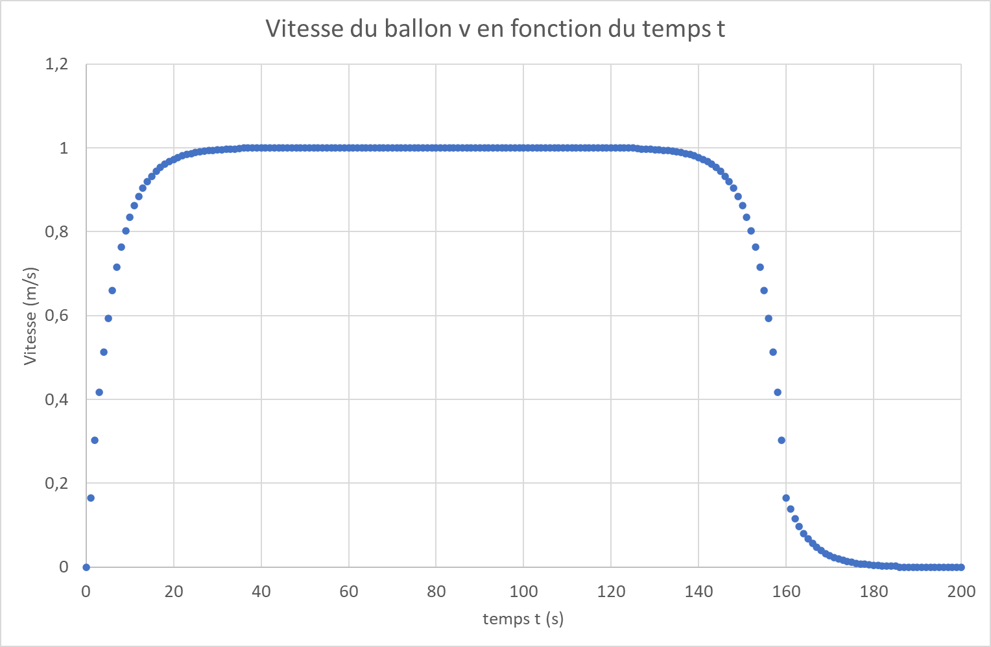

Partie 1 – Ascension du ballon
À la date t = 0 s, on libère les systèmes d’attache, la vitesse initiale du ballon est nulle. Le mouvement est considéré comme purement vertical. La vitesse d’ascension est maîtrisée pour ne pas dépasser celle d’un ascenseur. L’altitude et la vitesse sont mesurées chaque seconde et les valeurs sont reportées sur les graphiques des documents 2 et 3.

- a. Définir le système étudié et son référentiel d’étude.
b. À l’aide des documents 2 et 3, décrire le mouvement du ballon au cours des 3 premières minutes.
c. À l’aide du document 3, déterminer les valeurs de v₂ à la date t = 2 s et v₃ à la date t = 3 s puis donner les caractéristiques (direction, sens et valeur) du vecteur variation de vitesse entre ces deux dates en justifiant votre calcul.

- a. Montrer que la masse totale du ballon et de ses visiteurs vaut m_{tot} = 3,64.10³ kg lorsque le nombre maximal de passagers est atteint.
b. Calculer la norme du poids du système ainsi que la norme de la poussée d’Archimède, en considérant la variation du volume du ballon négligeable.
c. Faire un schéma représentant le système par un point ainsi que les deux forces précédentes, en précisant l’échelle utilisée.
d. Dans quel sens doit être dirigé le vecteur somme des forces pour que le ballon décolle ? Justifier.
e. En vous aidant de la seconde loi de Newton, montrer qu’entre les dates t = 2 s et t = 3 s, il existe au moins une troisième force qui s’applique sur le système. Donner les caractéristiques de cette force, notamment en calculant sa norme moyenne.
f. Compléter votre schéma de la question 2.c. en ajoutant la force trouvée à la question 2.e. ainsi que le vecteur somme des forces.

Partie 2 – Vol stationnaire
Pendant le vol stationnaire, le ballon est immobile et on considère que seules trois forces s’exercent sur le ballon : le poids, la poussée d’Archimède et la tension du câble. Déterminer la valeur de la force que le ballon exerce sur le câble le maintenant à l’altitude de 150 m.
Le candidat est invité à prendre des initiatives et à présenter sa démarche même si elle n’a pas abouti. La démarche suivie est évaluée et nécessite donc d’être correctement présentée.

Partie 3 – Etude de la pression

Au cours de son ascencion, la pression atmosphérique que subit le ballon varie légèrement. Indiquer par un raisonnement détaillé si chacune des trois propositions suivantes est vraie ou fausse.
- Les trois grandeurs physiques décrivant l’air atmosphérique sont la pression, la température et la concentration en masse de dioxygène.
- La force exercée avant le décollage par l’air sur une surface de la toile de 10 m² est de 1,0.10⁴ N.
- Au cours de l’ascension du ballon, la pression atmosphérique diminue.
- Le volume du ballon augmente lors de son ascension dans l’atmosphère.

Pour le professeur (mise œuvre, éléments de correction, ...)

Correction possible

Partie 1 – Ascension du ballon

- a. Système étudié et son référentiel d’étude.
Système : {ballon captif}
Référentiel terrestre supposé galiléen

b. Mouvement du ballon au cours des 3 premières minutes.
Le mouvement est uniquement vertical donc il est rectiligne.
De 0 à 35 s, la vitesse augmente donc le mouvement est rectiligne accéléré.
De 35 s à 125 s, la vitesse reste constante donc le mouvement est rectiligne uniforme.
De 125 s à 180 s, la vitesse diminue donc le mouvement est rectiligne ralenti.

c. Valeurs de v₂ et v₁₀ et les caractéristiques du vecteur variation de vitesse
Par lecture graphique v₂ = 0,3 m/s et v₃ = 0,42 m/s
Δ = – or les vecteurs et sont colinéaires et de même sens donc :
Δ : Δ

- a. Masse totale du ballon et de ses visiteurs.
m_{tot} = m_{He} + m_{n} + 30 × m_{p} = ρ_{He} × V + m_{n} + 30 × m_{p}
m_{tot} = 0,178 × 6000 + 318 + 30 × 75,0 = 3,64.10³ kg

b. Norme du poids du système et norme de la poussée d’Archimède.
P = m_{tot} × g P = 3,64.10³ × 9,81 = 3,57.10⁴ N

Σ
F_{A} = ρ_{air} × V × g F_{A} = 1,22 × 6000 × 9,81 = 7,18.10⁴ N

c. Schéma représentant le système ainsi que les deux forces.
Échelle : 1 cm ⇔ 1.10⁴ N

d. Sens du vecteur somme des forces pour que le ballon décolle.
Pour que le ballon décolle, il faut que le vecteur somme des forces soit dirigé vers le haut. Il doit avoir la même direction et le même sens que le vecteur variation de vitesse.

e. Troisième force qui s’applique sur le système.
D’après la seconde loi de Newton : Σ = m_{tot}.ΔΔ
Σ et Δ sont colinéaires et de même sens : ΣF = m_{tot}.ΔΔ
Calcul de la norme de Σ = + :
En projetant cette relation vectorielle sur un axe vertical orienté vers le haut :
ΣF = - P + F_{A} = - 3,57.10⁴ + 7,18.10⁴ = 3,61.10⁴ N
Calcul de la norme de m_{tot}.ΔΔ : m_{tot}.ΔΔ = 3,64.10³ × = 4,4.10² N
ΣF ≠ m_{tot}.ΔΔ donc il existe bien une troisième force telle que ΣF = m_{tot}.ΔΔ
: ΔΔΔΔ

f. Compléter votre schéma.

Partie 2 – Vol stationnaire
Si le ballon est immobile, d’après le principe d’inertie (1ère loi de Newton) : Σ =
+ + =
et sont dirigés vers le bas et vers le haut, donc - P + F_{A} – T = 0
T = - P + F_{A}
T = - 3,57.10⁴ + 7,18.10⁴ = 3,61.10⁴ N
D’après le principe des actions réciproques (3ème loi de Newton) : $\vec{T}$_{câble/ballon} = - $\vec{T}$_{ballon/câble}
En valeur : T_{ballon/câble} = T_{câble/ballon} = 3,61.10⁴ N

Partie 3 – Etude de la pression

- FAUX
L’air est un fluide décrit par sa pression, sa température et sa masse volumique.

- FAUX
La force exercée avant le décolage par l’air sur une surface de la toile de 10 m² est de :
F = P_{atm} × S = 1013.10² × 10 = 1,0 × 10⁶ N.

- VRAI
Au cours de l’ascension du ballon, la quantité de molécules présentes dans l’atmosphère diminue donc la pression atmosphérique diminue.

- VRAI
La pression exercée par l’atmosphère sur la paroi du ballon est de même valeur que celle exercée par l’hélium. D’après la loi de Mariotte, pour une même quantité de matière, le produit pression par volume est constant. Donc si la pression diminue, le volume augmente. Or, au cours de son ascencion dans l’atmosphère, la pression exercée par l’hélium diminue donc le volume du ballon augmente.

